**Java Web开发**

**实验一**

**作业报告**

|  |  |
| --- | --- |
| 学 院 | 计算机 |
| 所在系 班 级 | 2017软件工程系9班 |
| 学 号 姓 名 | 朱美祺 |
| 指 导 教 师 | 郭晓燕 |
| 完 成 时 间 | 2019年3月-7 |

# 实验题目

1. 在MyEclipse环境下新建一个项目取名为Webtest+学号（必做）
   1. 并在其下创建一个JSP程序，并在IE下运行；

(b) 将test1中的例题input.jsp、receive.jsp内容拷入项目中。并运行访问该JSP页面；

1. 练习Html网页中表单的用法，参考test1文件夹下的input.jsp/receive.jsp（文件内容附在最后），自己设计新建一个表单（登录页面，页面中显示学号、姓名，表单设计还可参考第三章P57页 form-get.html文件）
2. 预习第二章，编写并运行第P29页例题HelloServelt.java文件。

# 分析与设计

在配置好Myeclipse后，按照实验要求来进行实验

# 关键源码（部分）

1.第一个题目

Input.jsp

<%@ page contentType=*"text/html;charset=Utf-8"*%>

<HTML>

<body bgcolor=*cyan*><font size=*8*>

<form action=*"receive.jsp"*method=*post* name=*form*>

<p>请输入下列信息：

<br>请输入您的姓名：<input type=*"text"* name = *"name"* value=*"张三"*></br>

<br>选择性别：<input type=*"radio"* name = *"R"* value=*"男"* checked = *"default"*>男<input type = *"radio"* name = *"R"* value = *"女"*>女

</br>

<br>请选择你喜欢的歌手：

<input type=*"checkbox"* name = *"superstar"* value=*"张歌手"*>张歌手

<input type=*"checkbox"* name = *"superstar"* value=*"李歌手"*>李歌手

<input type=*"checkbox"* name = *"superstar"* value=*"刘歌手"*>刘歌手

<input type=*"checkbox"* name = *"superstar"* value=*"王歌手"*>王歌手

</br>

<input type=*"hidden"* value=*"这是隐藏信息"* name = *"secret"*>

<input type=*"submit"* value=*"提交"* name = *"submit"*>

</form>

</font>

</body>

</HTML>

Receive.jsp

<%@ page contentType =*"text/html; charset=UTF-8"*%>

<HTML>

<body bgcolor = *cyan*>

<Font size=*8*>< a href="index.jsp">回到首页</ a>

<% request.setCharacterEncoding("utf-8");//String yourName = new String((request.getParameter("name")).getBytes"ios...)

String yourName = request.getParameter("name");//http://desktop-vb57d2f:8080/Test1/input.jsp

String yourSex = request.getParameter("R");

String secretMess = request.getParameter("secret");

String personName[] = request.getParameterValues("superstar");

out.println("<p>您的姓名："+yourName+"</p>");

out.println("<p>您的性别："+yourSex+"</p>");

out.println("<p>您喜欢的歌手：");

**if**(personName == **null**){

out.print("一个都不喜欢");

}

**else**{

**for**(**int** k=0;k<personName.length;k++){

out.println(""+personName[k]);

}

}

out.println("<p>hidden提交的值："+secretMess);

%>

</Font>

</body>

</HTML>

1. 第二个题目：

Myinout.jsp

<%@ page contentType=*"text/html;charset=Utf-8"*%>

<HTML>

<body bgcolor=*cyan*><font size=*8*>

<form action=*"Myreceive.jsp"*method=*post* name=*form*>

<p>请输入下列进行登陆信息：

<br>请输入你的学号： <input type = *"text"* name = *"Number"* value = *null*></br>

<br>请输入您的姓名：<input type=*"text"* name = *"name"* value=*"张三"*></br>

<input type=*"hidden"* value=*"这是隐藏信息"* name = *"secret"*>

<input type=*"submit"* value=*"提交"* name = *"submit"*>

</form>

</font>

</body>

</HTML>

Myreceive.jsp

<%@ page contentType =*"text/html; charset=UTF-8"*%>

<HTML>

<body bgcolor = *cyan*>

<Font size=*8*>< a href="index.jsp">回到首页</ a>

<% request.setCharacterEncoding("utf-8");//String yourName = new String((request.getParameter("name")).getBytes"ios...)

String yourName = request.getParameter("name");//http://desktop-vb57d2f:8080/Test1/input.jsp

String yourNum = request.getParameter("Number");

String secretMess = request.getParameter("secret");

String personName[] = request.getParameterValues("superstar");

out.println("<p>您的姓名："+yourName+"</p>");

out.println("<p>您的学号："+yourNum+"</p>");

out.println("<p>登陆成功!");

%>

</Font>

</body>

</HTML>

1. HelloServlet.java

**package** cc.openhome;

**import** java.io.IOException;

**import** java.io.PrintWriter;

**import** javax.servlet.ServletException;

**import** javax.servlet.annotation.WebServlet;

**import** javax.servlet.http.HttpServlet;

**import** javax.servlet.http.HttpServletRequest;

**import** javax.servlet.http.HttpServletResponse;

@WebServlet("/hello.view")

**public** **class** HelloServlet **extends** HttpServlet{

//@Override

**protected** **void** doGet (HttpServletRequest request,HttpServletResponse response)

**throws** ServletException,IOException{

response.setContentType("text/html;charset = UTF-8");

PrintWriter out = response.getWriter();

String name = request.getParameter("name");

out.println("<html");

out.println("<head>");

out.println("<title>Hello Servlet</title>");

out.println("</head>");

out.println("<body>");

out.println("<h1> Hello!" + name +"!</h1>");

out.println("</body>");

out.println("</html>");

out.close();

}

}

# 运行效果图

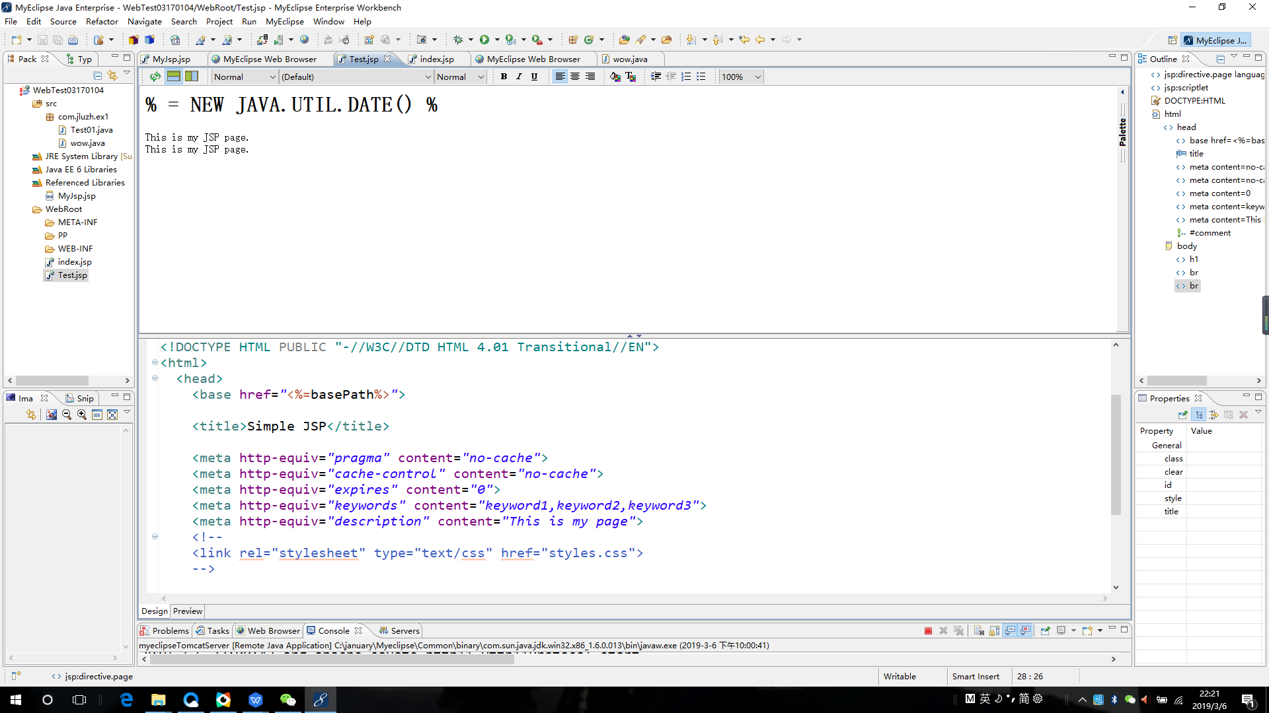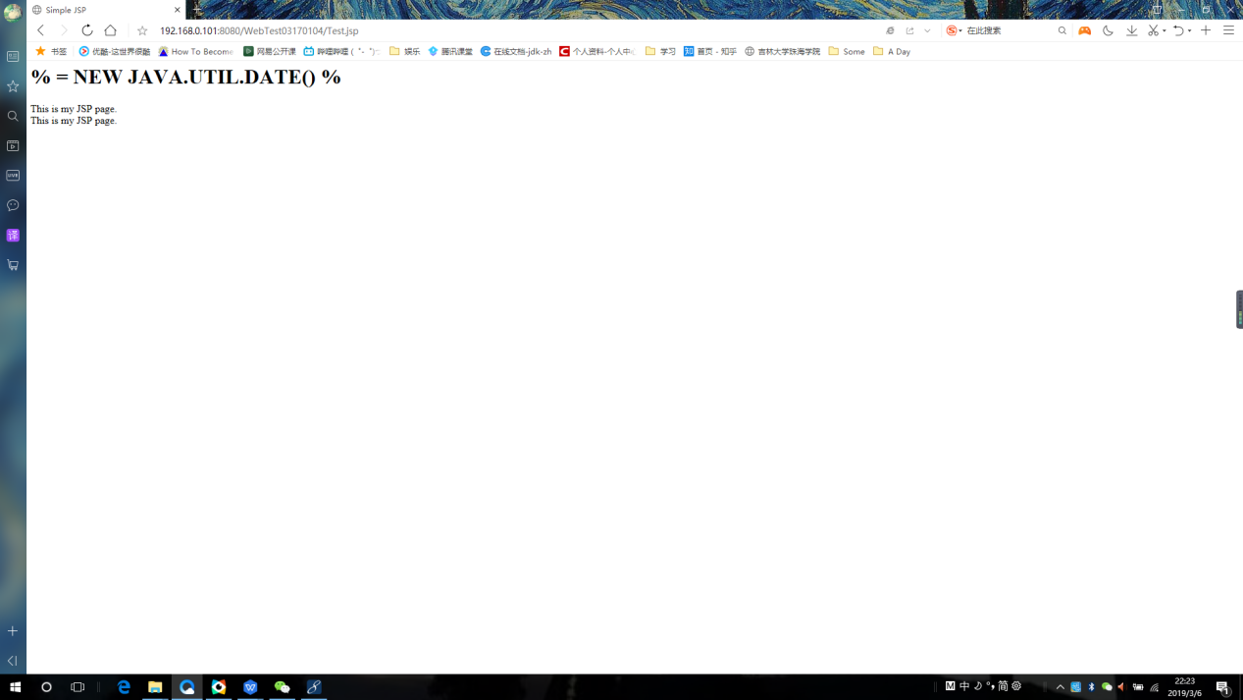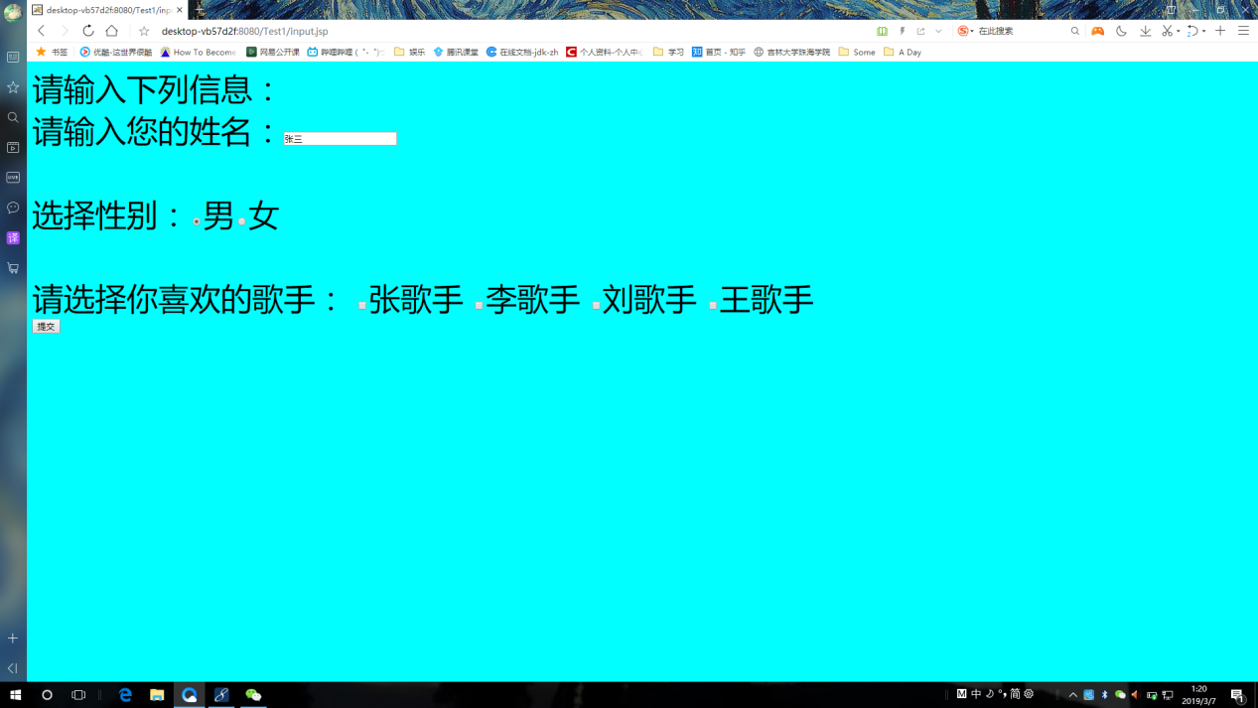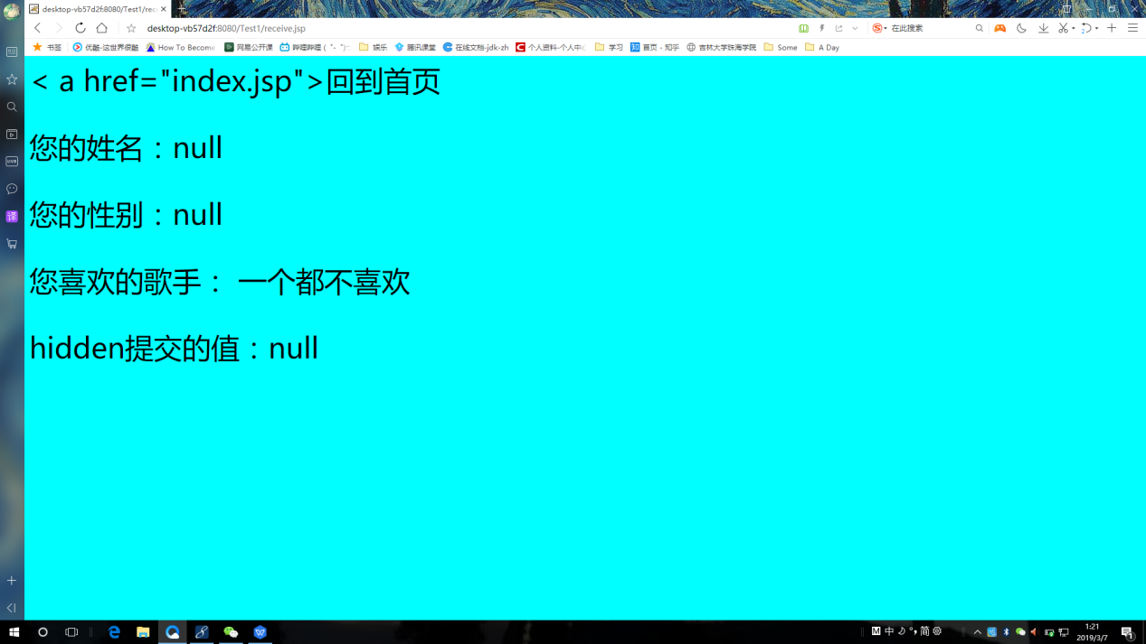

题目二：

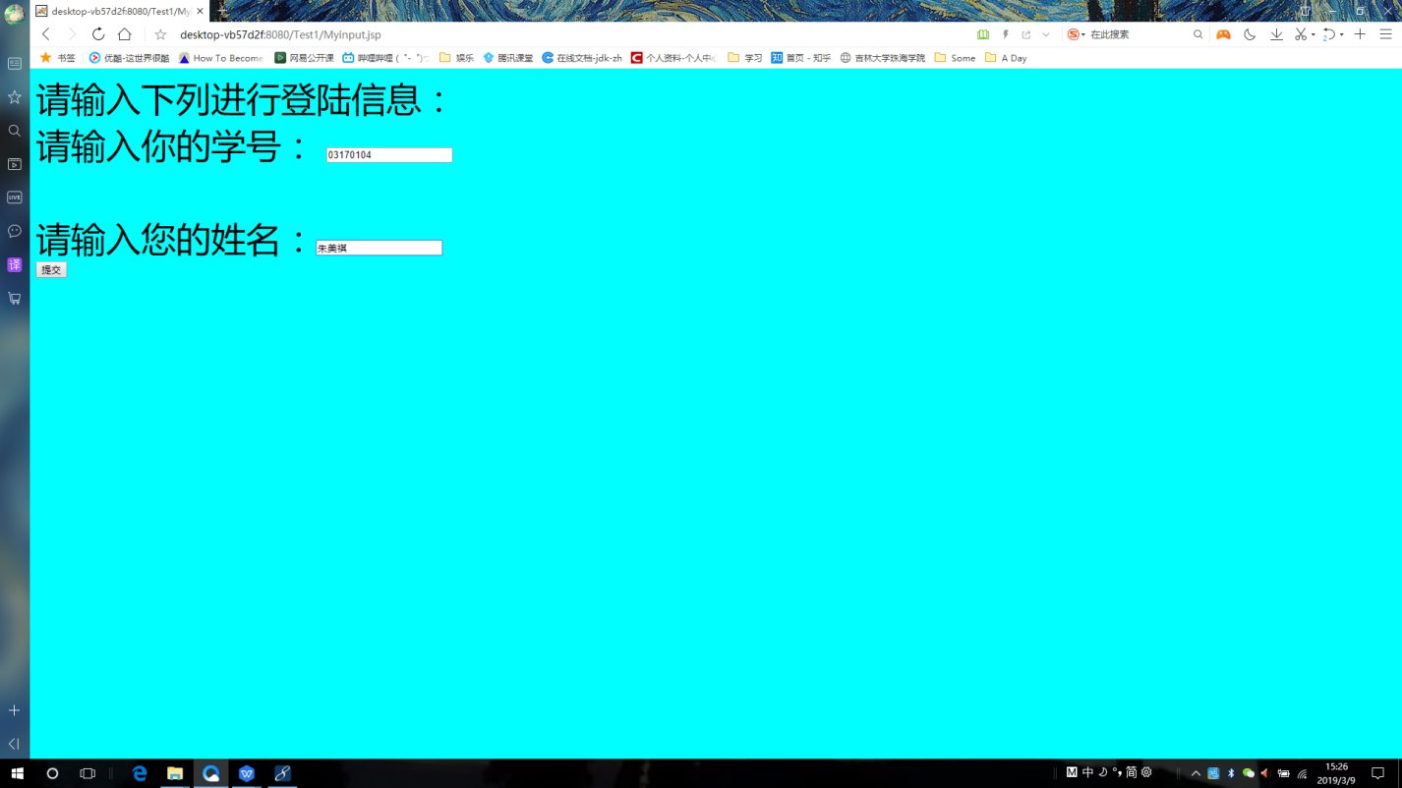

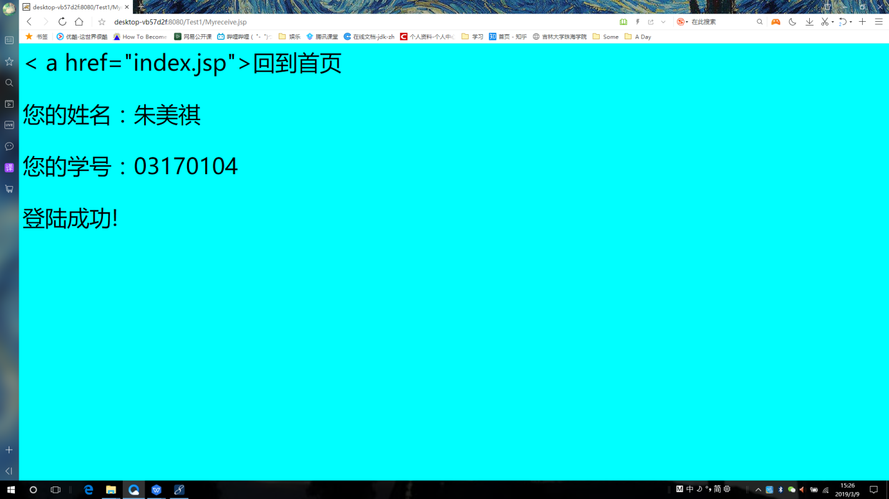

3.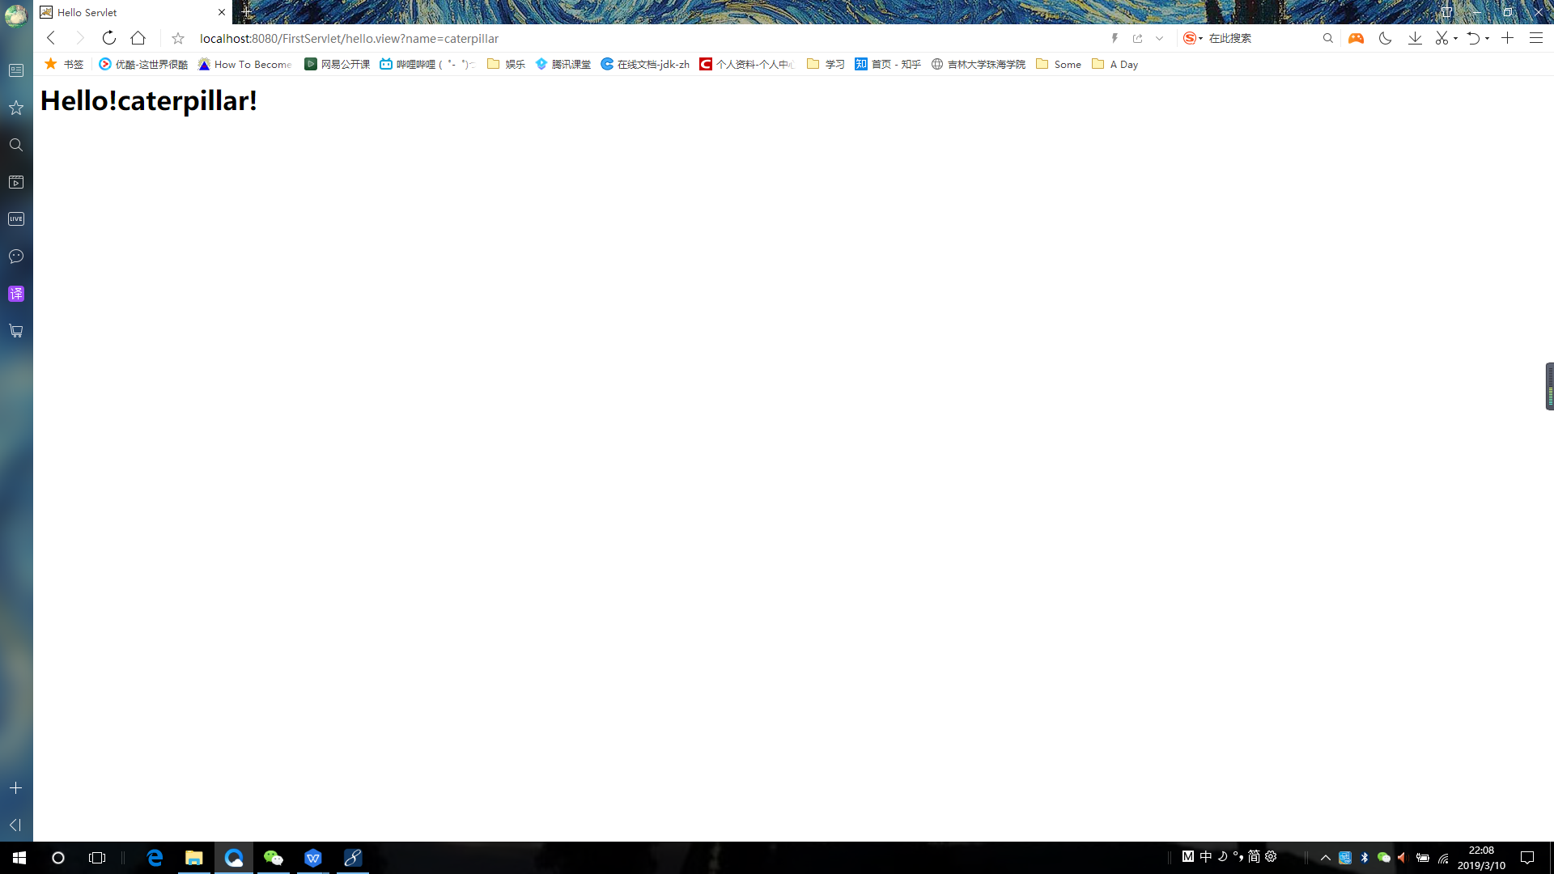

# 收获与问题

学会了安装和配置Myeclipse并且写了自己第一个Web jsp文件在网站上运行。其中有出现过Tomcat与jdk版本不适合而无法运行的问题等，但是通过搜索引擎和需求同学的帮助都基本得到了解决，程序得以运行。现在还处于入门阶段，应多加练习，以便遇见问题，然后解决问题。